Отчет по лабораторной работе №5

Администрирование локальных сетей

Амуничников Антон, НПИбд-01-22

Содержание

Список иллюстраций

# 1 Цель работы

Получить основные навыки по настройке VLAN на коммутаторах сети.

# 2 Выполнение лабораторной работы

1. используя последовательность из текста лабороторной работы проводим конфигурацию Trunk-порта на коммутаторе msk-donskaya-aiamunichnikov-sw-1 и msk-pavlovskaya-sw-1 (рис. 1) (рис. 2).

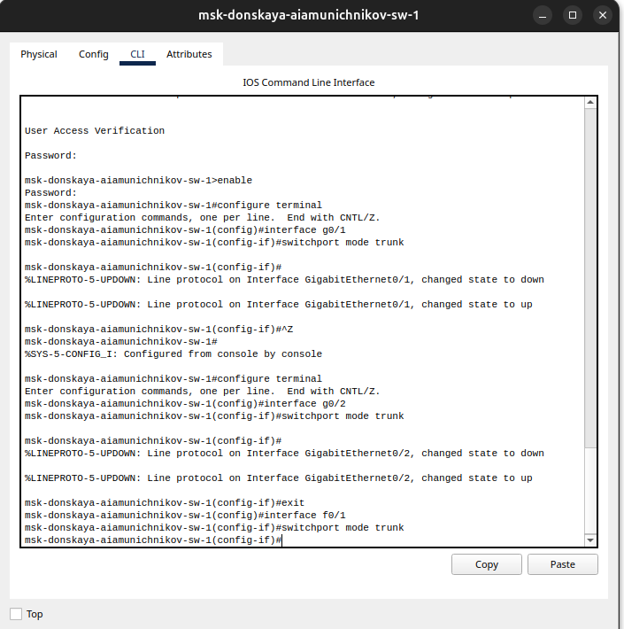

Рис. 1: Настройка Trunk-портов

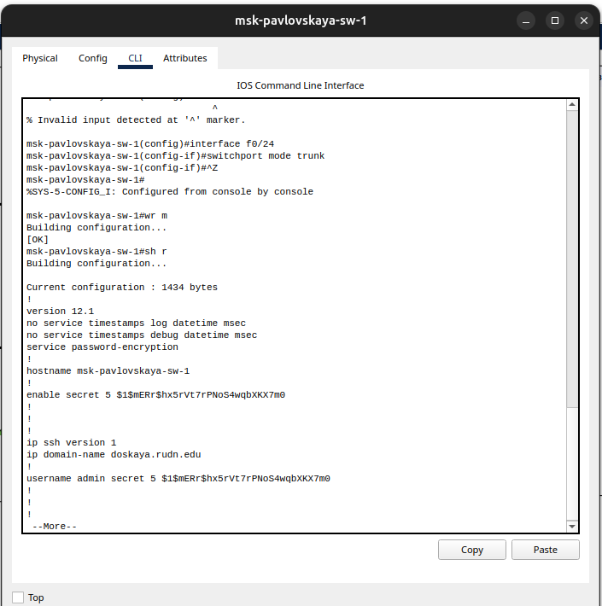

Рис. 2: Настройка Trunk-портов

1. Прописываем конфигурацию диапозонов портов и конфигурации VTP msk-donskaya-aiamunichnikov-sw-01 (рис. 3).

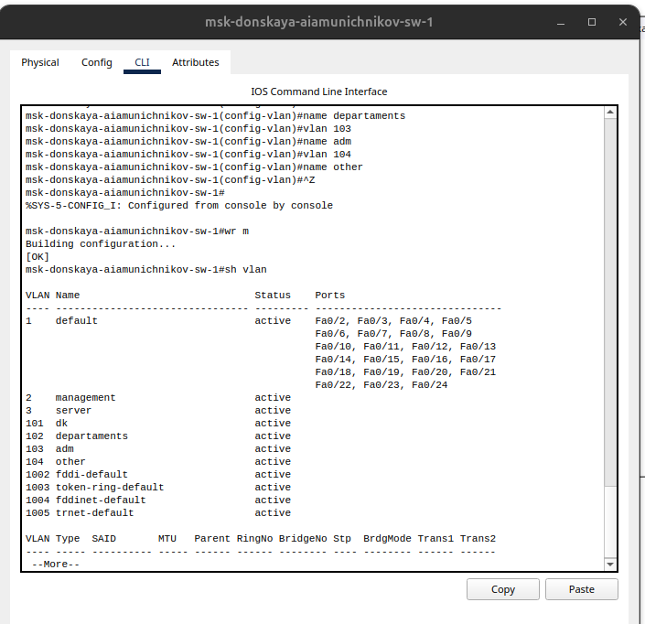

Рис. 3: Настройка коммутаторов

1. Прописываем конфигурацию диапозонов портов и конфигурации VTP msk-donskaya-aiamunichnikov-sw-02 (рис. 4).

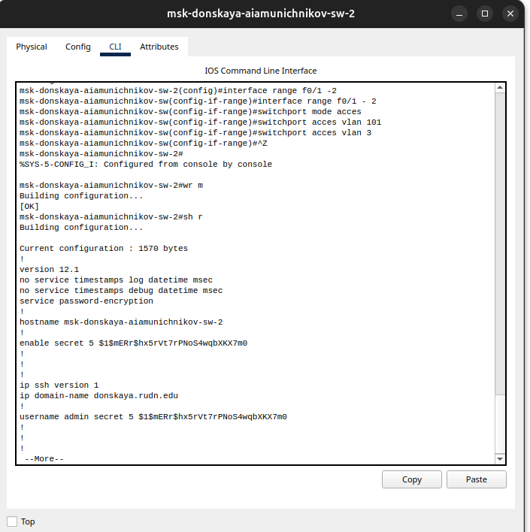

Рис. 4: Настройка коммутаторов

1. Прописываем конфигурацию диапозонов портов и конфигурации VTP msk-donskaya-aiamunichnikov-sw-03 (рис. 5).

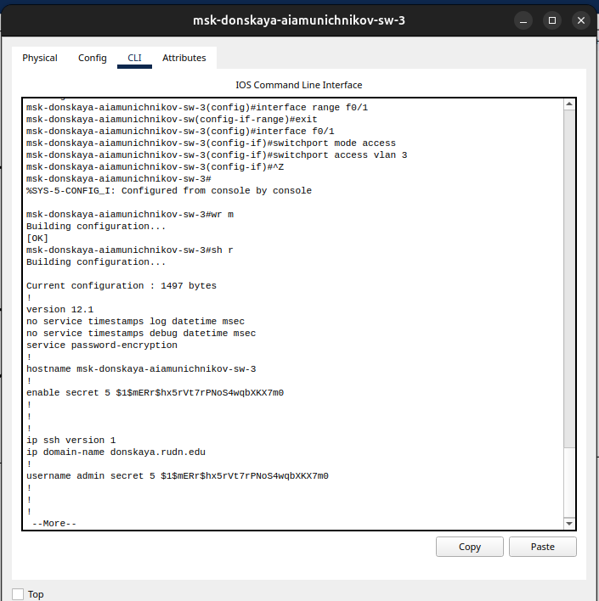

Рис. 5: Настройка коммутаторов

1. Прописываем конфигурацию диапозонов портов и конфигурации VTP msk-donskaya-aiamunichnikov-sw-04 (рис. 6).

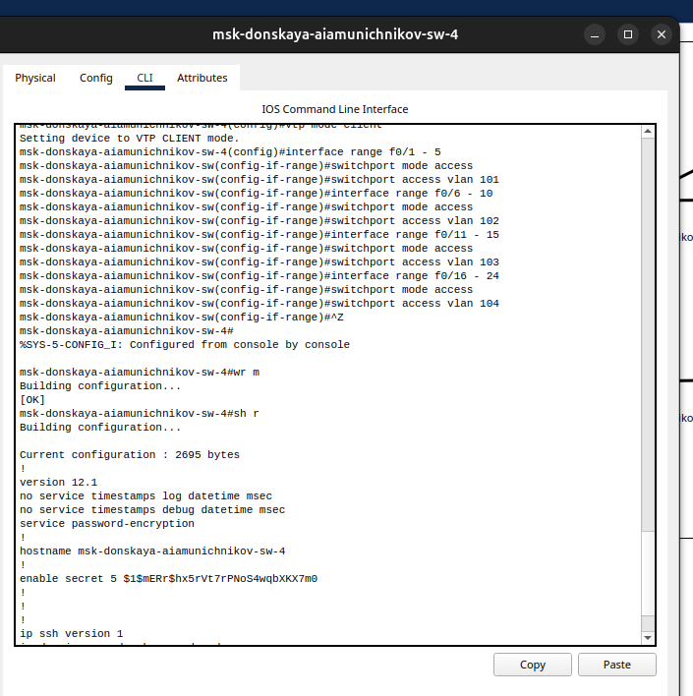

Рис. 6: Настройка коммутаторов

1. В построенной сети все комутаторы активны (рис. 7).

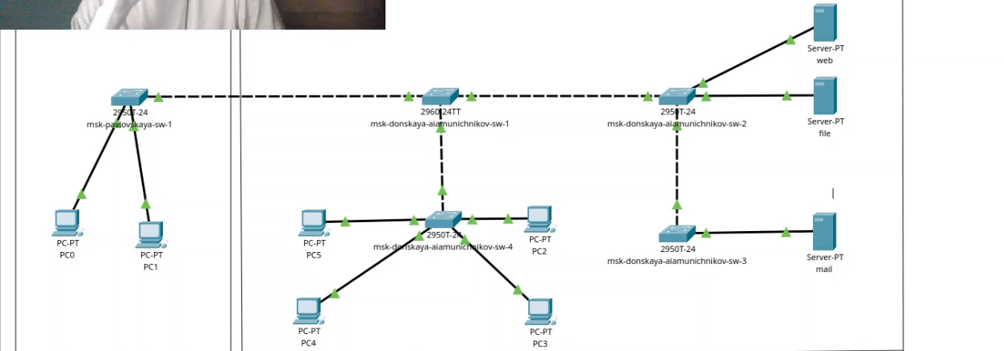

Рис. 7: Построеная и настроенная сеть

1. Проверим результат проделанной работы на dep-donskaya-aiamunichnikov-1 и попробуем пропинговать устройство из другой сети. Неудачно (рис. 8) (рис. 9).

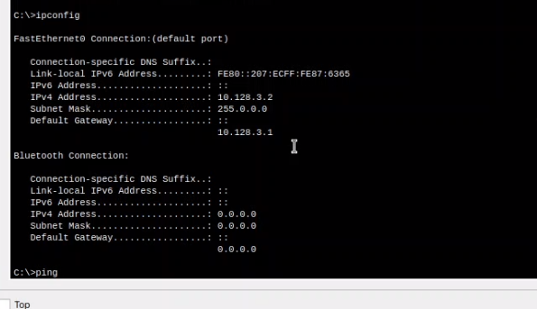

Рис. 8: Проверка корректности

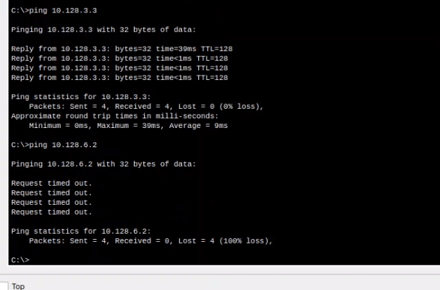

Рис. 9: Неудачная попытка

1. Используя режим симуляции, изучим процесс передвижения пакета ICMP по сети. (рис. 10) (рис. 11).

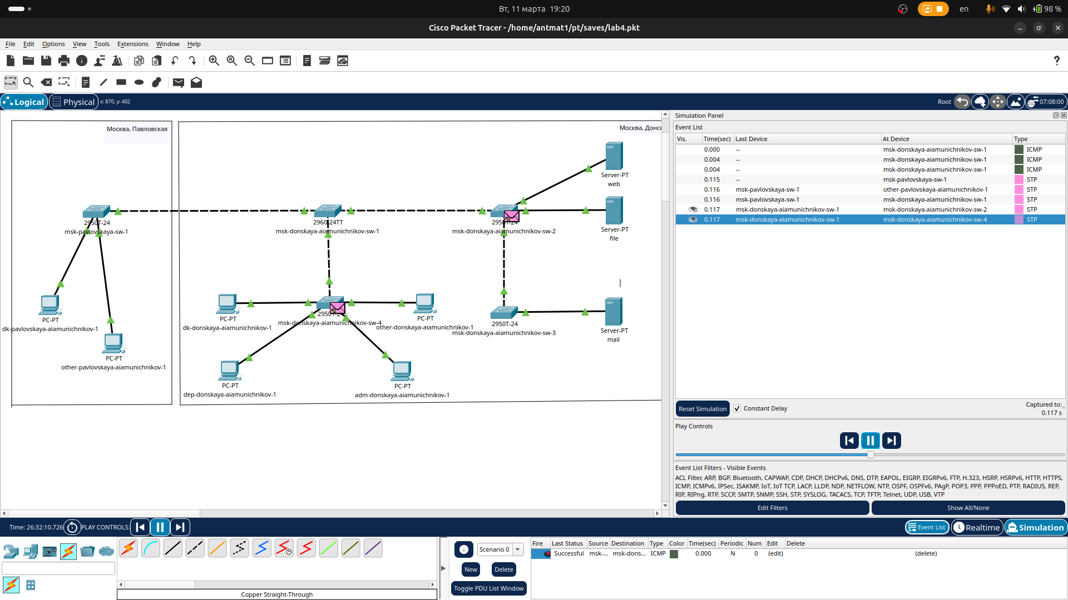

Рис. 10: Запуск симуляции

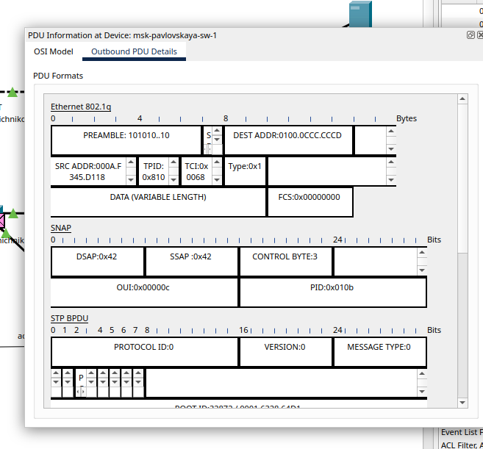

Рис. 11: Разбор одного из отправленных пакетов

# 3 Выводы

Получили основные навыки по настройке VLAN на коммутаторах сети.

# 4 Ответы на впоросы

1. **Команда для просмотра списка VLAN:**

* show vlan brief

1. **VLAN Trunking Protocol (VTP):**
   * Протокол для синхронизации информации о VLAN между коммутаторами.
   * **Команды:**
     + Настройка режима VTP:
     + vtp mode [server | client | transparent]
     + Настройка домена VTP:
     + vtp domain <имя_домена>
     + Просмотр информации о VTP:
     + show vtp status
2. **Internet Control Message Protocol (ICMP):**
   * Протокол для отправки сообщений об ошибках и диагностики сети.
   * **Формат пакета ICMP:**
     + Тип (8 бит) — тип сообщения (например, Echo Request/Reply).
     + Код (8 бит) — уточнение типа.
     + Контрольная сумма (16 бит) — проверка целостности.
     + Данные (переменная длина) — полезная нагрузка.
3. **Address Resolution Protocol (ARP):**
   * Протокол для определения MAC-адреса по IP-адресу.
   * **Формат пакета ARP:**
     + Тип сети (2 байта) — например, Ethernet (0x0001).
     + Тип протокола (2 байта) — например, IPv4 (0x0800).
     + Длина MAC-адреса (1 байт).
     + Длина IP-адреса (1 байт).
     + Операция (2 байта) — запрос (1) или ответ (2).
     + MAC-адрес отправителя (6 байт).
     + IP-адрес отправителя (4 байта).
     + MAC-адрес получателя (6 байт).
     + IP-адрес получателя (4 байта).
4. **MAC-адрес:**
   * Уникальный идентификатор сетевого устройства на канальном уровне.
   * **Структура:**
     + 6 байт (48 бит), записывается в формате XX:XX:XX:XX:XX:XX.
     + Первые 3 байта — идентификатор производителя (OUI).
     + Последние 3 байта — уникальный номер устройства.